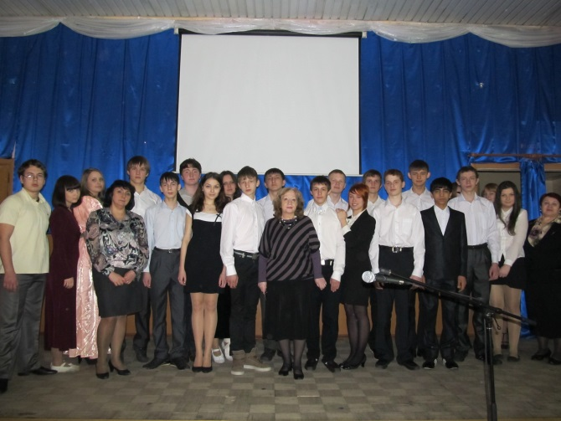

Внеклассное мероприятие для 8-11классов
Исторический вечер (в лицах)

«Чему, чему свидетели мы были …. »,
Посвященный памяти декабристов
Учителя Бухалова Н.Н., Морскова Е.Ф.
МАОУ «Школа №74 с УИОП» г. Нижний Новгород

Цель: раскрыть гражданский подвиг декабристов и причины, побудившие их подняться на восстание; способствовать воспитанию у учащихся чувства национальной гордости за лучших сынов Отчества.
Оборудование: портреты декабристов, картина «Восстание 14 декабря 1825 г. на Сенатской площади», выставка книг из школьной библиотеки о декабристах.,музыкальное оформление, отрывок из фильма «Звезда пленительного счастья», презентация
Действующие лица:
Ведущие I,Ведущий II, Пестель П. К. Рылеев, П. Каховский, М. Бестужев-Рюмин, С. Муравьев-Апостол, Н. Муравьев, С. Трубецкой, И. Анненков, Николай I, Е.Трубецкая, губернатор.
Эпиграфы: «Отчизне посвятим души прекрасные порывы». А. С. Пушкин
Слова от первых лиц - декабристов говорят мальчики, которые отличаются от всех остальных внешним видом: в цилиндрах, сделанных из бумаги, на белых рубашках повязаны черные банты.
Полумрак. Горят свечи. Звучит вальс Г. Свиридова
На сцене имитация гостиной, сидят дамы, ведут разговоры
Пестель:
Пока свободою горим,
Пока сердца для чести живы,
Мой друг, отчизне посвятим
Души прекрасные порывы!
Рылеев:
Товарищ! Верь! Взойдет она,
Звезда пленительного счастья!

Россия воспрянет ото сна,
И на обломках самовластья \
Напишут наши имена.
Ведущий 1:
Это были красивые молодые люди, хорошо образованные, с блестящей карьерой военной и статской службы. У них казалось, было все: земли, крестьяне, богатые усадьбы, картинные галереи, уважение и почести в аристократическом свете: Что еще нужно для счастливого будущего?..
Каховский: ... И жили мы,
Как у Христа за пазухой,
И знали мы почет.
Дома с оранжереями, с китайскими беседками
И с английскими парками.
На каждом флаг играл,
Играл, манил приветливо,
Гостеприимство русское и ласку обещал.
Французу не привидится
Во сне, такие праздники
Звучит вальс Шопена. 2 пары танцуют вальс >

Бестужев-Рюмин: Не день, не два - по месяцу
Мы задавали тут.
Свои актеры, музыка,
Прислуги целый полк.
Кого хочу- помилую,
Кого хочу-казню
Закон мое желание
Кулак- моя полиция
Ведущий 2:,
Декабристы, в основном участники Отечественной воины 1812 года и заграничного похода русской армии, возвращались на Родину в ожидании обновления России, освобождения крепостных самоотверженно сражавшихся рядом с дворянами в армии и в партизанских отрядах. Теперь, казалось естественным вознаградить народ: дать ему волю, разрушить крепостничество и даровать право на участие в государственных делах. Ожидание перемен, осуществления давних благородных замыслов наполняло сердца вернувшихся на родину героев. Но дома их встретили политическая реакция, ужесточение крепостнических порядков, издевательства над солдатами нарождающаяся аракчеевщина.
Муравьев-Апостол:
«Мы были сыны 1812 года. Порывом нашего сердца было жертвовать всем, даже жизнью, во имя любви к Отечеству. В наших чувствах не было эгоизма. Призываю в свидетели самого Бога».
Бестужев:
«войска от генералов до солдат, пришедши назад, только и толковали «Как хорошо в чужих землях». Cравнение со своими, естественно, произвело вопрос: Почему же не так у нас?».
Звучит вальс.

Трубецкой :
Весной 1821 года мы создали сразу две крупные революционные организации: «Южное общество» на Украине и «Северное» в Петербурге. «Южное общество» возглавил Павел Пестель, «Северное»- Никита Муравьев
Политической программой «Южного общества» стала «Русская правда» Пестеля, принятая на съезде в Киеве в 1823 году.

Пестель:
По моей программе Россия становилась унитарной республикой с однопалатным парламентом.

Н. Муравьев:
Моя «Конституция» была умереннее «Русской правды» Пестеля. По ней не предусматривалось диктатуры, и Россия сразу становилась ограниченной монархией.
но выделил законодательную, исполнительную и судебную власти.
Каховский:
на переговорах Южного и Северного обществ мы решили выступить летом 1826 г., когда царь должен был приехать на смотр войск во 2-ю армию. Но 19 ноября 1825 г., Александр I неожиданно умер после недолгой болезни в Таганроге. Мы решили воспользоваться создавшимся положением и выступить в день принятия присяги Николаю Романову.
Бестужев:
В последние дни перед 14 декабря все оставшиеся от ротных учений время было поглощено приготовлением солдат и проведением бесед ротными командирами
На кануне 14 декабря мы собрались на квартире у Рылеева, Обсуждали предложенный им план действий, распределяли обязанности. Долго и жарко спорили. После пришли к такому мнению: необходимо собрать войска на Сенатской площади, где располагались правительственные здания. чтобы не допустить присяги сенаторов и вынудить их подписать революционный «Манифест к русскому народу», приготовленный Северным обществом.
Анненков:
В документе объявлялось о свержении самовластия, отмене крепостного права, сокращении срока солдатской службы, провозглашались гражданские свободы.
Диктатором был назначен князь Трубецкой С. – опытный и авторитетный военачальник, участник войны 1812г.
Трубецкой: Иди в огонь за честь Отчизны!
За убежденья и любовь!
Иди и гибни безупречно.
Умрешь не даром: дело прочно.
На сцену поочередно выходят декабристы

Муравьев:
Часть готовых к выступлению войск под командованием А. Якубовича должна была еще затемно захватить Зимний дворец и арестовать царскую семью. Рылеев настаивал на физическом уничтожении царя. Однако от цареубийства мы отказались.
Рылеев:
Известно мне: погибель ждет
Того, кто первым восстает
На утеснителей народа –
Судьба меня уж обрекла,
Но где, скажи, когда была
Без жертв искуплена свобода?
Тюрьма мне в счесть, не в укоризну.
За дело правое я в ней.
И мне ль стыдится сих цепей,
Когда ношу их за Отчизну.
Муравьев: Жертвовать всем, даже жизнью, для блага Отечества было влечением сердца каждого из нас.
Декабристы уходят с цены в разные стороны, друг за другом.
На сцену выходит Николай I
Николай I:
За несколько дней до восстания меня предупредили о преступных намерениях Южного и Северного обществ начальник Главного штаба И.Дибич и декабрист Я. Ростовцев. Последний счел восстание против меня несовместимым с дворянской честью. Я с тревогой ожидал
предстоящие испытания, меня преследовали мысли о гибели, особенно беспокоила позиция гвардии, активной силы всех российских государственных переворотов.
Ранним утром 14 декабря я сказал генералу А. X. Бенкендорфу:
«Сегодня вечером быть может, нас обоих не будет более на свете, но по крайней мере мы умрем, исполнив, наш долг»

Я решил опередить заговорщиков и в 7 часов утра привел к присяге членов Сената и Синода.
На экране репродукция картины «Восстание 14 декабря 1825 г. на Сенатской площади»,или кадр из фильма без звука .
Ведущий1 :
Намеченный план осуществить не удалось. Утром 14 декабря Булатов, Каховский и Якубович отказались от своих действий. Декабристам удалось повести за собой только 3 тысячи солдат лейб-гвардии Московского, лейб-гвардии Гренадерского полков и гвардейского морского экипажа. Они собрались на Сенатской площади только к 11 часам. Диктатор Трубецкой не явился на площадь, дезорганизовало восставших.
Ведущий 2:
Императору Николаю 1 удалось удержать большую часть гарнизона в повиновении и подтянуть к площади 12 тысяч солдат с артиллерией. Губернатор Петербурга генерал Милорадович пытался уговорить солдат разойтись, но был убит Каховским
Ведущий 1 :
Николай I выставил против мятежников верные ему войска: 9 тысяч пехотинцев, трёхтысячную кавалерию, артиллеристов. Восставшие солдаты, голодные и замершие, пассивно ждали, окруженные со всех сторон правительственными частями! Императop приказал кавалерии атаковать бунтовщиков.
Ведущий 2:
На площади после выстрелов остались убитые и раненые, и военные, и гражданские. Убитых было около 1300 человек (из них 903 - «чернь»). Остальные начали отходить: одни - по Галерной улице, другие по замерзшей Неве. Снаряды взрывали ледяной покров реки, многие тонули. К ночи восстание было разгромленo. Декабристы потерпели поражение.
Николай:
Я лично вел следствие и суд над декабристами. Всего было арестовано 579 человек, но многие были оправданы еще на следствии. Виновными признали 289, из которых 121 предали суду (61 - из Северного общества, 37 - из Южного, 23 - из Общества объединенных славян) Пятерых самых опасных преступников - Павла Пестеля, Кондратия Рылеева,
Сергея Муравьева-Апостола, Михаила Бестужева-Рюмина и Петра Каховского - приговорили к смертной казни.
друг за другом декабристы выходят на сцену с опущенными головами, с табличками на груди.
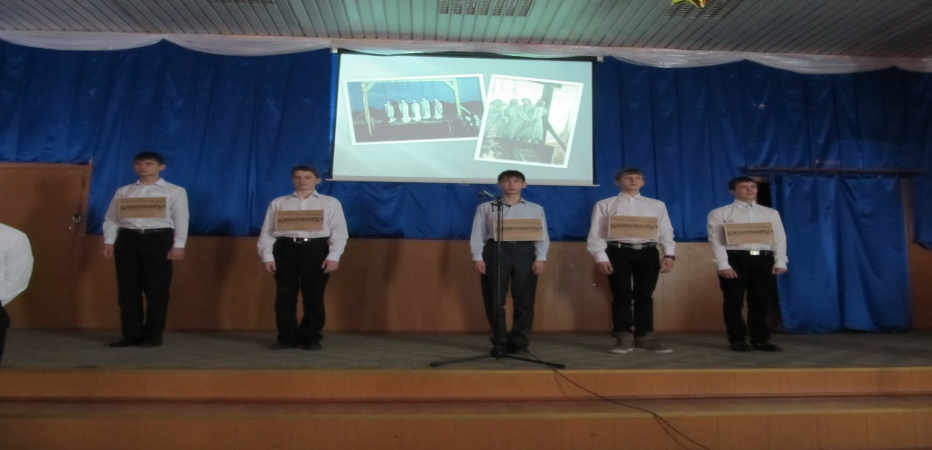
Приговор привели в исполнение 13 июля 1826 г. на кронверке Петропавловской крепости.
У каждого осужденного на груди висела доска с надписью «Цареубийца».
Звучит отрывок из концерта для голоса с оркестром Р. Глиэра

Ведущий 1
Осужденные по первому разряду (Никита Муравьев, к Сергей Трубецкой, Иван Пущин, Евгений Оболенский, Вильгельм Кюхельбекер и др.) были приговорены к каторжным работам. На разные сроки каторги осудили около 100 обвиняемых; 9 офицеров «были разжалованы в рядовые. Будущих каторжан выстроили во дворе крепости, лишили дворянства и чинов, сожгли в кострах сорванные с них мундиры, сломали над их головами шпаги. Такой же унизительной процедуре подвергли моряков на флагманском корабле в Кронштадте, их эполеты и мундиры бросили за борт.
Ведущий 2:
Тяжелая участь ждала и других осужденных, но на самое бесчеловечное наказание обрекли солдат: 178 человек прогнали через тысячный строй со шпицрутенами от 1 до 12 раз (что по сути дела равнялось смертной казни), многих избили палками и розгами. Немалое число солдат попали в действующую армию на Кавказ. В июле 1826 г. осужденных начали отправлять на каторгу в Сибирь. Один день надежды был оплачен десятилетиями страданий.
Ведущий 1
Сюда ко многим декабристам приезжали жены. Они не воспользовались
разрешением Николая I вторично выйти замуж и бросили ради мужей – декабристов свободу и обеспеченную дворянскую жизнь.

Губернатор- Трубецкая.
Цейдлер:
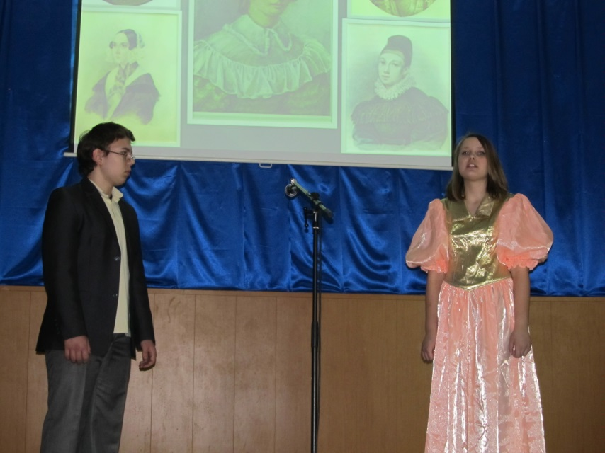
« Позвольте-с. Я согласен сам,
Что дорог каждый час,
Но хорошо ль известно вам
Что ожидает вас?
Бесплодно наша сторона,
А та - еще бедней.
Короче нашей там весна,
Зима – еще длинней.
В казарме общей надо жить.
А пища: хлеб да квас.
Пять тысяч каторжников там,
Озлобленны судьбой.
Заводят драки по ночам,
Убийства и разбой.
Поверьте, вас не пощадят,
Не сжалится никто!»
Графиня Трубецкая:
«Ужасно будет, знаю я,
Жизнь мужа моего.
Пускай же будет и моя
Не радостней его!»
Цейдлер:
« Но вы не будете там жить,
Тот климат вас убьет
Я вас обязан убедить
Не ездите вперед!»
Графиня Трубецкая:
«Живут же люди в том краю,
Привыкну я шутя.»
Цейдлер:
«Живут? Но молодость свою
Припомните…дитя.»
Графиня Трубецкая:
« Покинув родину, друзей,
Любимого отца,
Приняв обет в душе моей
Исполнить до конца
Мой долг, я слез не принесу
В проклятую тюрьму,-
Я гордость, гордость в нем спасу
И силы дам ему.»
Цейдлер:
« Да, откровенно говорю,
Вернитесь лучше в свет!»
Графиня Трубецкая:
« Благодарю, благодарю
За добрый ваш совет!»
Цейдлер:
« Но муж же вас не пощадил?
Подумайте, дитя.
О ком тоска? К кому любовь?

Увлекся призраком пустым,
И вот – его судьба…
И чтож?..бежите вы за ним,
Как жалкая раба.»
Графиня Трубецкая:
«Нет! Я не жалкая раба,
Я женщина, жена!
Пускай горька моя судьба-
Я буду ей верна!
О, если б он меня забыл
Для женщины другой,
В моей душе хватило б сил
Не быть его рабой!
Но знаю: к родине любовь
Соперница моя.
И если б нужно было вновь,
Ему простила б я!...»

Ведущий 1:
Декабристы в Сибири. Какими юными они уезжали в Сибирь! Те немногие, кому суждено было вернуться, возвращались в Россию седыми стариками.
Декабрист:
Мои убеждения привели меня на, каторгу, к 30- летнему изгнанию, и тем не менее ни от одного слова я сейчас не откажусь. |
Декабрист:
Моя старая ненависть к самодержавию, рабству пробудилась с тех пор, как я вернулся из Сибири в Пензенскую губернию.
Декабрист:
О нас в истории страны напишут: «Из искры возгорится пламя»
Декабрист :
Веруйте в земное воскресенье,
В потомках ваше племя оживет,
И чад моих святое поколенье
Покроет Русь и процветет.

Пока звучат слова на сцену выходят все участники вечера.

